NOM PRODCUTEUR/ENTREPRISE/SOCIETE/ – Adresse – Tel.

HUILE ESSENTIELLE DE SARRIETTE DES MONTAGNES BIO*

Lot : ….. DLU : …..
Volume : …. n°CAS : 90106-57-3 n°CE: 290-280-2
Nom botanique : Satureja montana L. *
*Ingrédient issu de l’agriculture biologique certifiée par (indiquer le nom et le numéro de l’organisme certificateur bio)

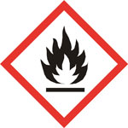
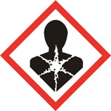
Informations réglementaires conformes au règlement (CE) N°1272/2008 (CLP):

DANGER
H226 Liquide et vapeurs inflammables
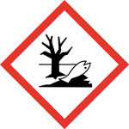
H302 Nocif en cas d’ingestion
H304 Peut être mortel en cas d'ingestion et de pénétration dans les voies respiratoires.
H314 Provoque des brûlures de la peau et des lésions oculaires graves
H317 Peut provoquer une allergie cutanée.
H318 Provoque des lésions oculaires graves
H411 Toxique pour les organismes aquatiques, entraîne des effets néfastes à long terme.

P210 Tenir à l’écart de la chaleur/des étincelles/des flammes nues/des surfaces chaudes. — Ne pas fumer.
P273 Éviter le rejet dans l’environnement.
P280 Porter des gants de protection/des vêtements de protection/un équipement de protection des
yeux/du visage.
P301 + P310 EN CAS D’INGESTION: appeler immédiatement un CENTRE ANTIPOISON ou un médecin.
P303 + P361 + P353 EN CAS DE CONTACT AVEC LA PEAU (ou les cheveux) : enlever immédiatement les vêtements contaminés. Rincer la peau à l’eau/se doucher.
P305 + P351 + P338 EN CAS DE CONTACT AVEC LES YEUX: rincer avec précaution à l’eau pendant plusieurs minutes. Enlever les lentilles de contact si la victime en porte et si elles peuvent être facilement enlevées.
P501 Éliminer le contenu/récipient conformément aux législations en vigueur.

